**TP  Cours IOT**

**Année :** 2022-2023

**Enseignant :** Mouhamadou Lamine KEBE

**TP1 : Installation et prise en main d’un serveur IoT - NodeRed**

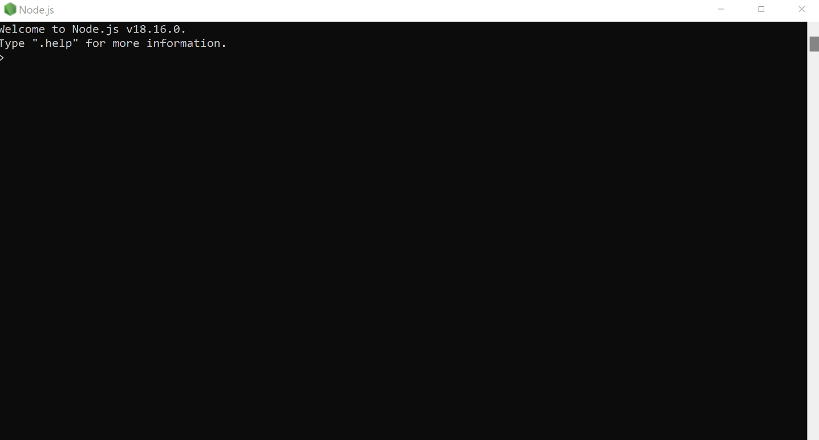

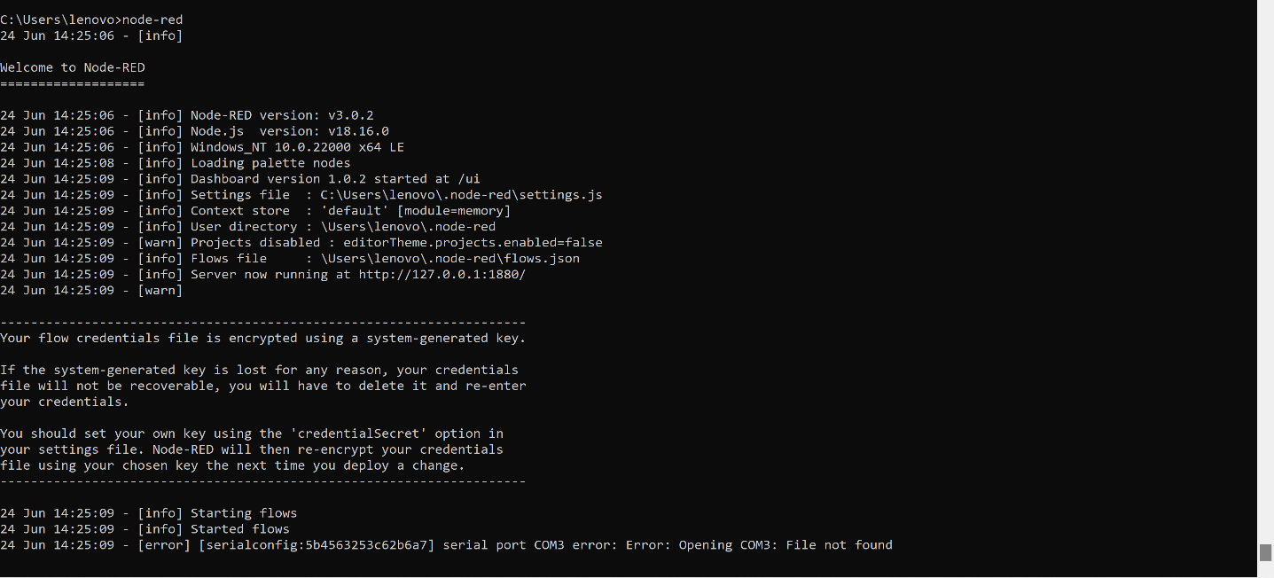

**TP2 : Conception de notre objet connecté**

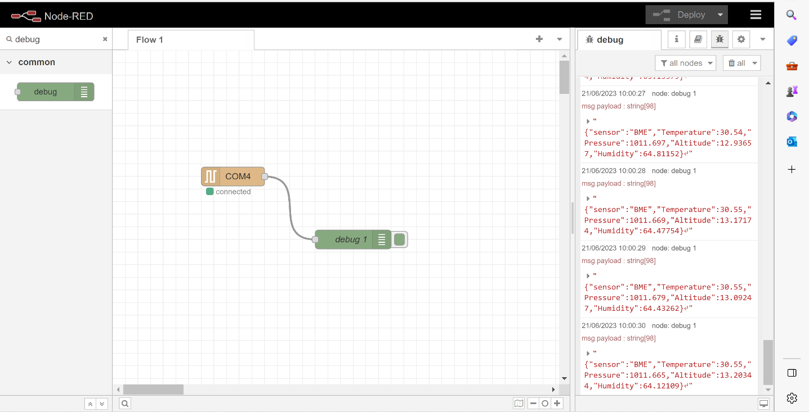

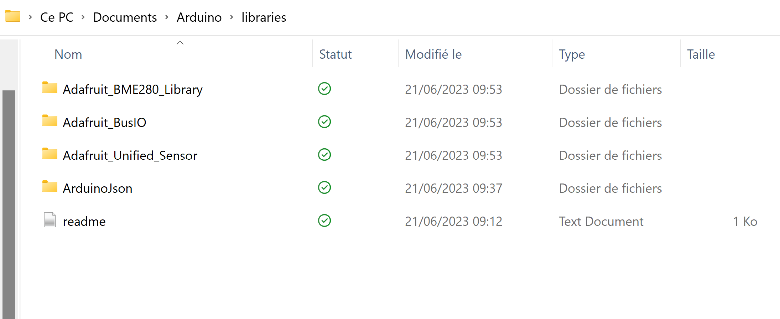

**TP3 : Stockage & Traitement : Installation et utilisation de la base de données Influxdb**

**Traitement**

* Désencapsuler les données sous format Json pour pouvoir manipuler les différentes données reçues sur de votre objet connecté à l’aide du noeud JSON
* Faites la visualisation des différents résultats sur le noeud de débogage

**Stockage avec InfluxDb**

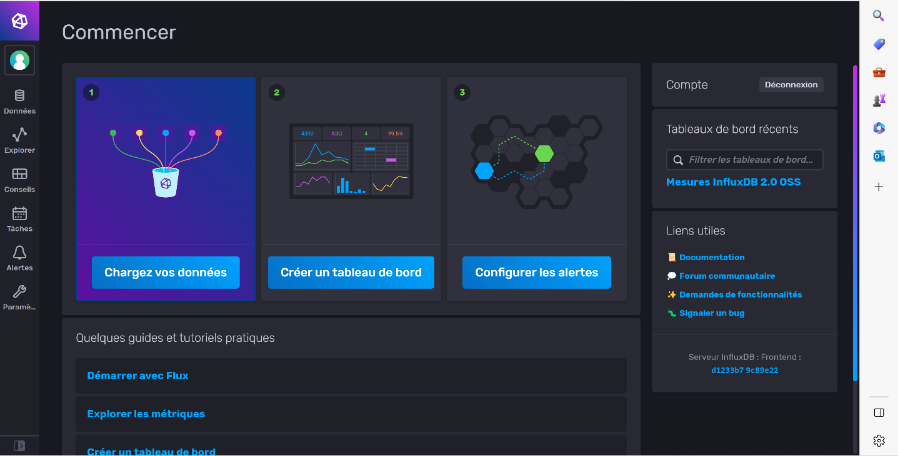

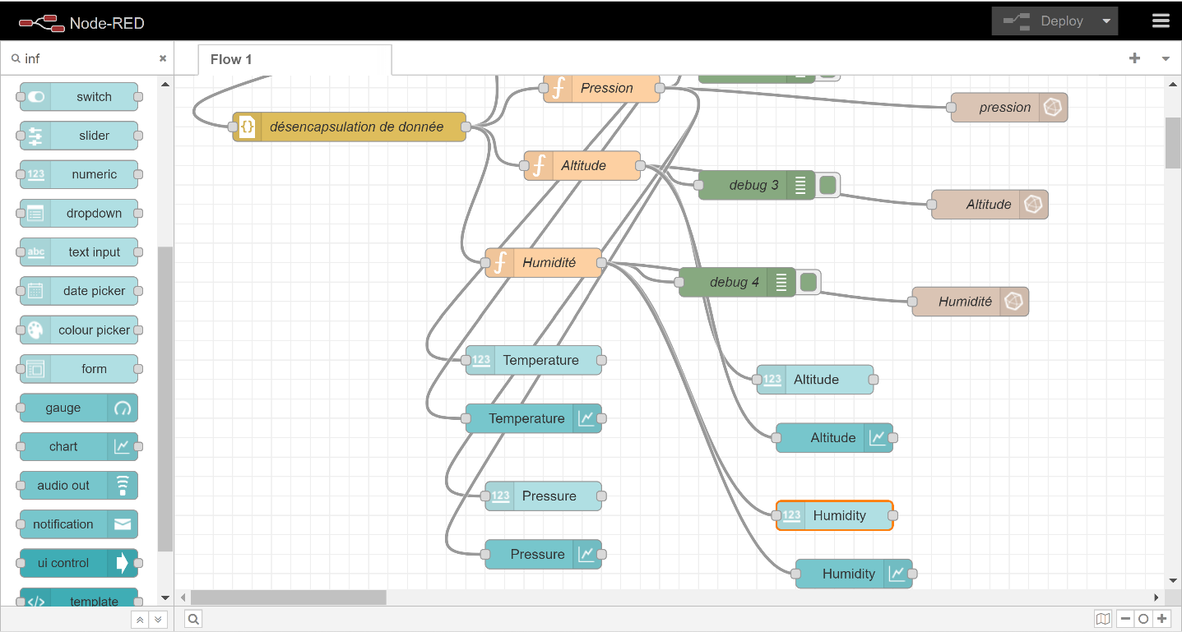

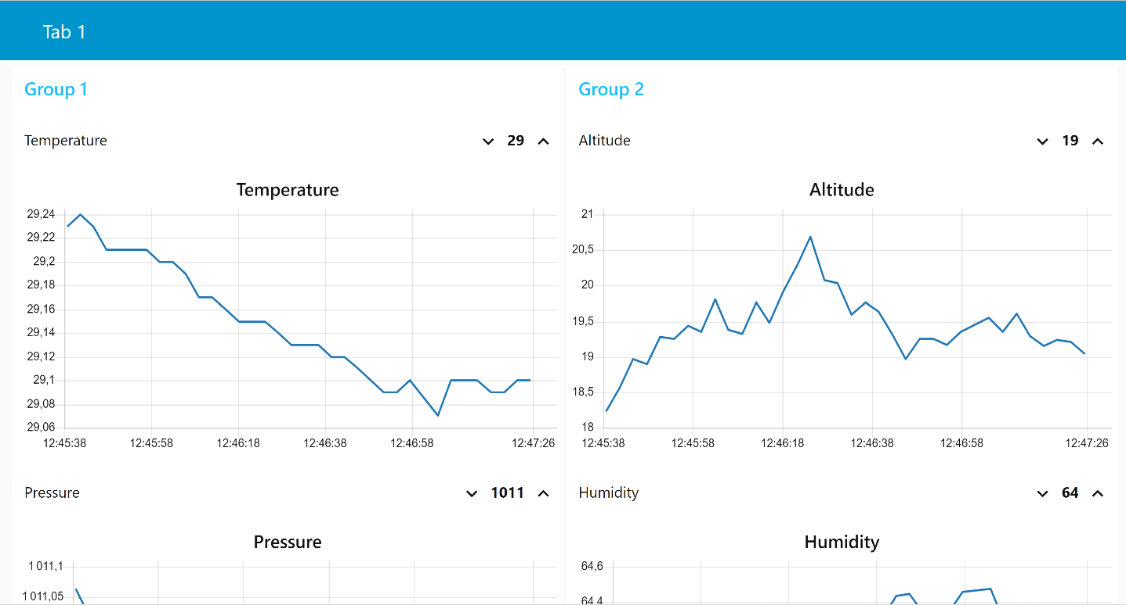

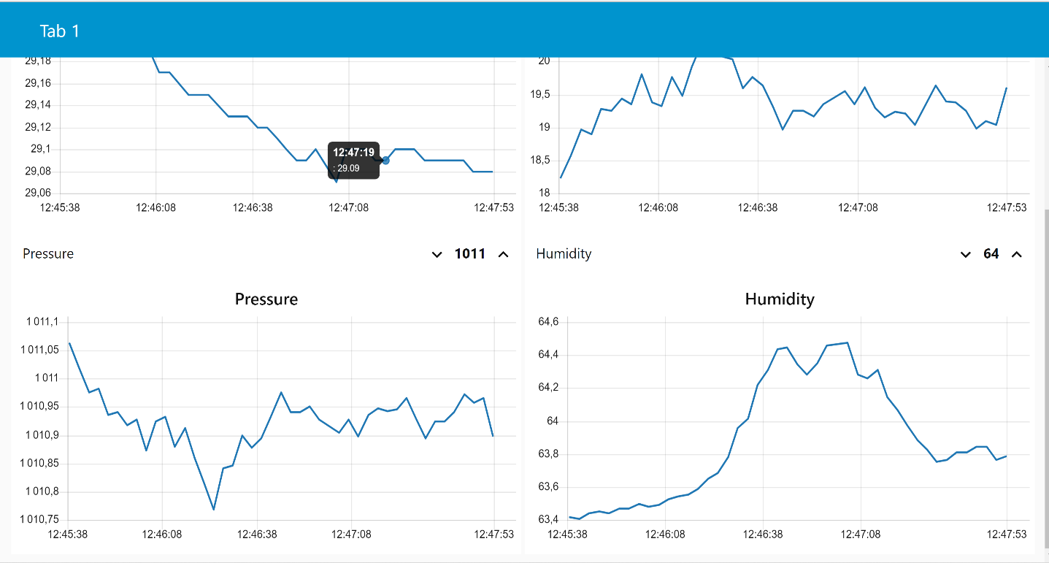

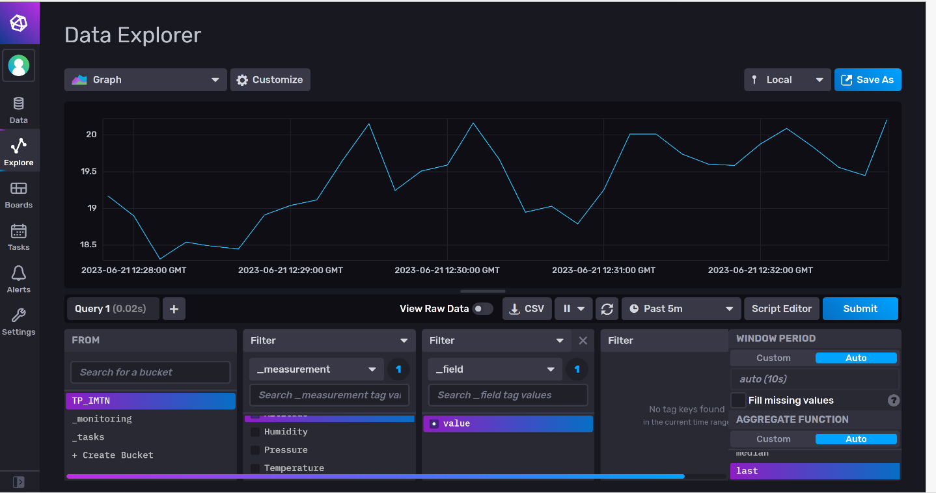

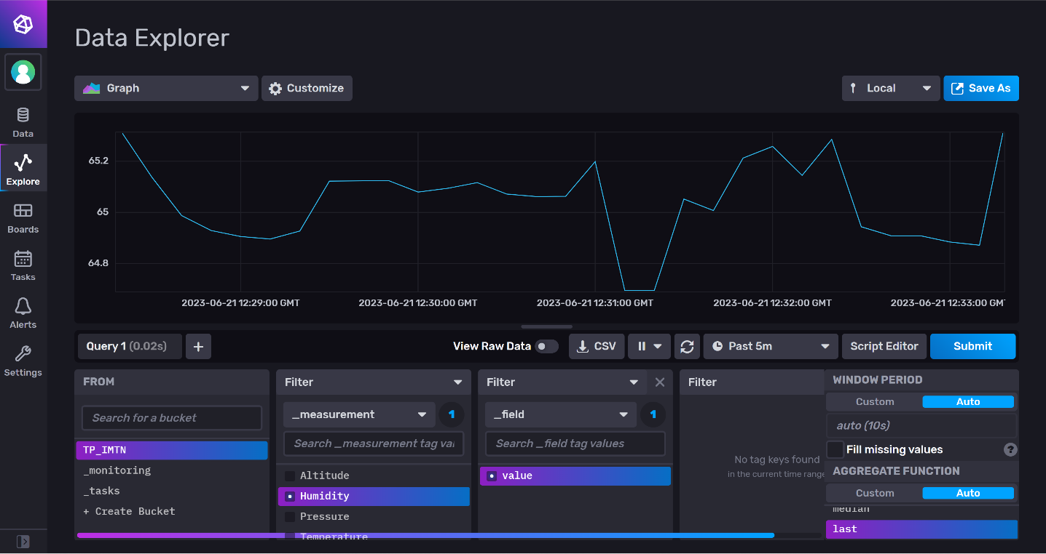

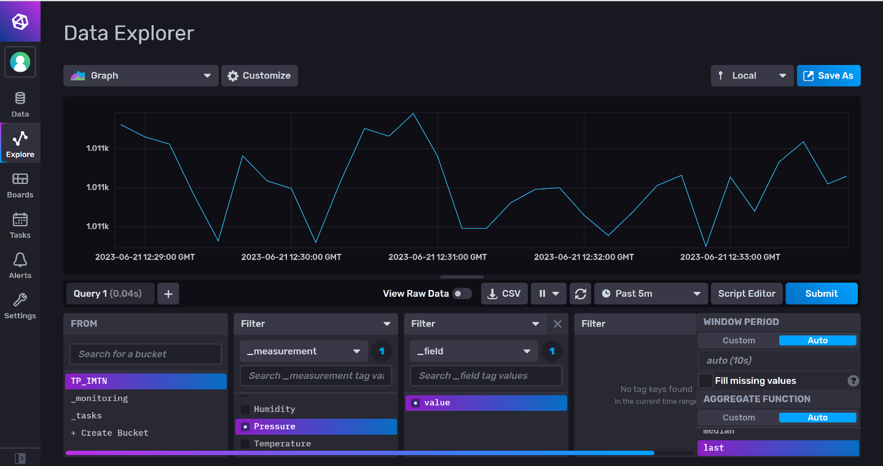

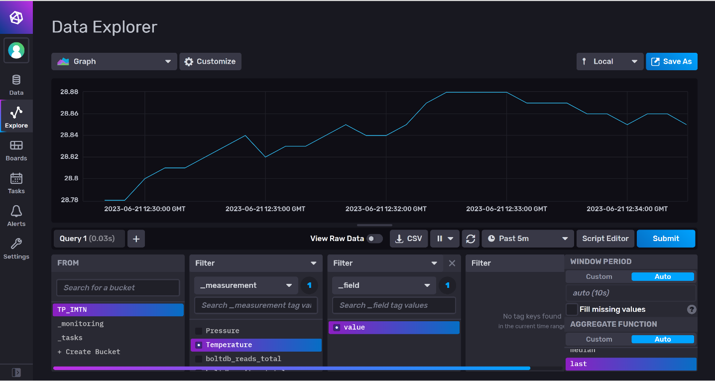

**TP4 : Interface d’affichage**

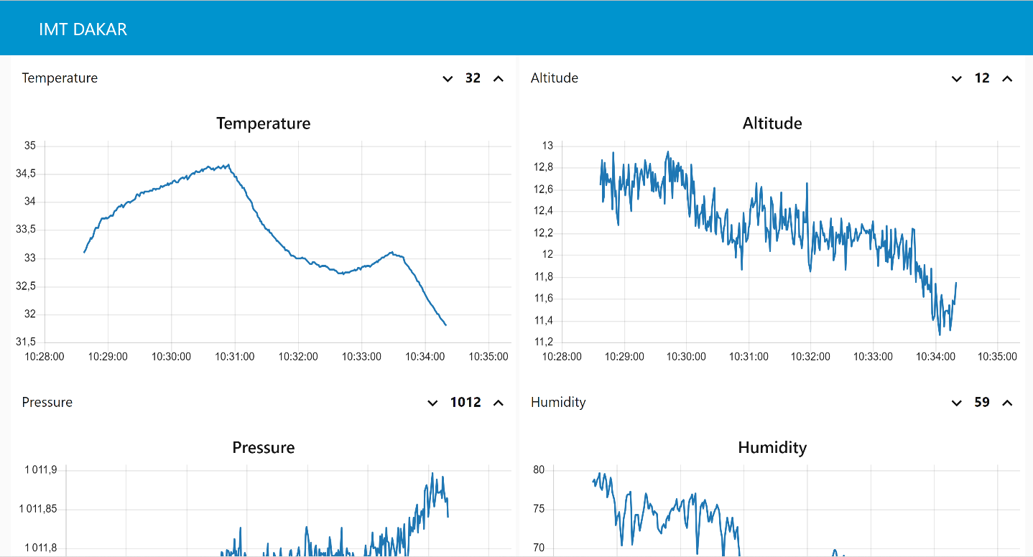

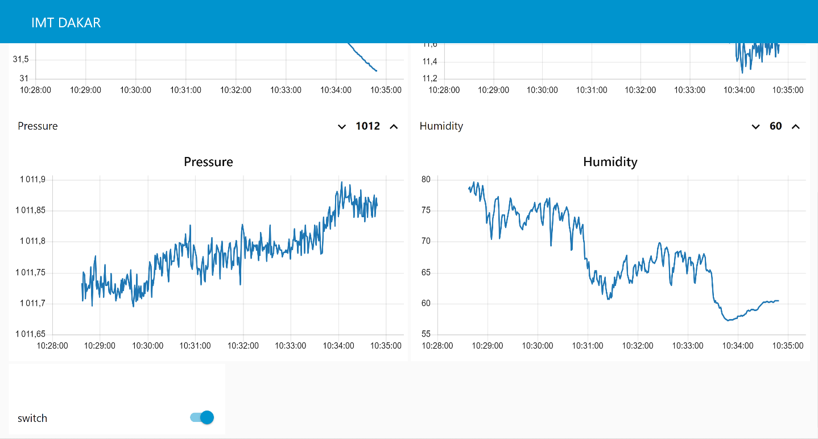

* **Créer 4 interfaces pour chacune des données avec les statistiques suivantes**

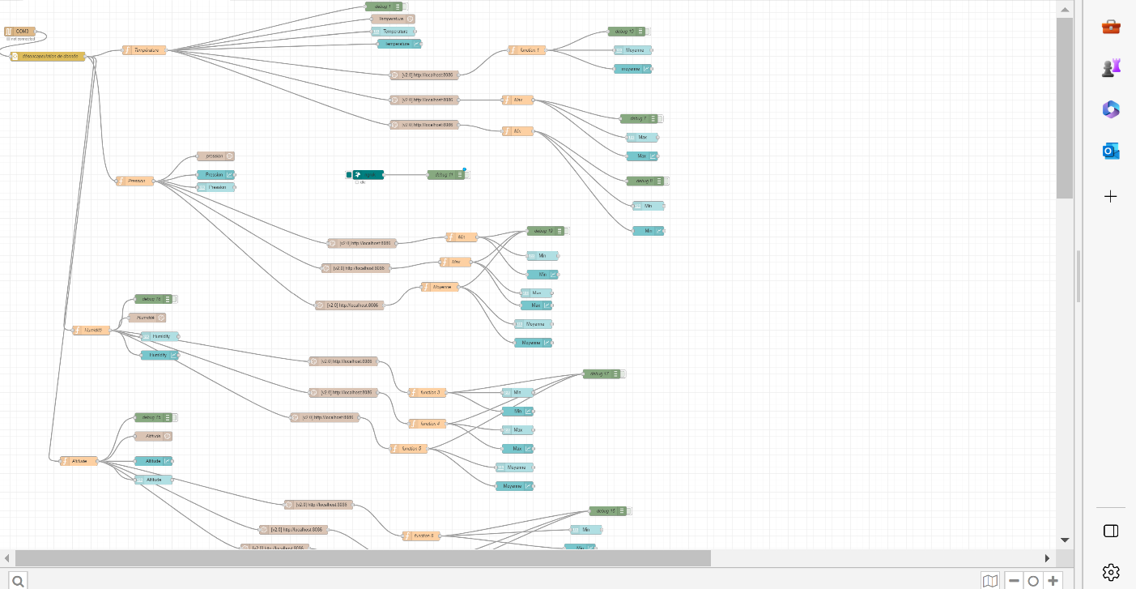

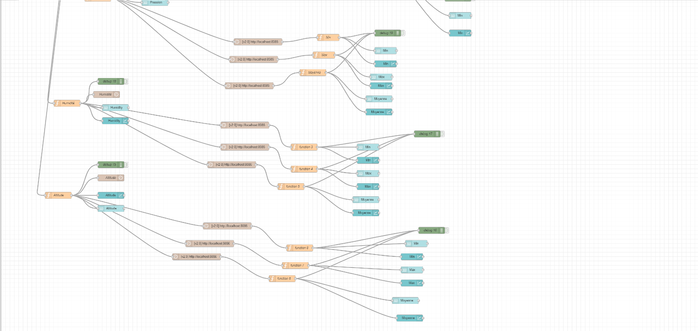

**TP5 : Déploiement application sur le cloud AWS & IBM**

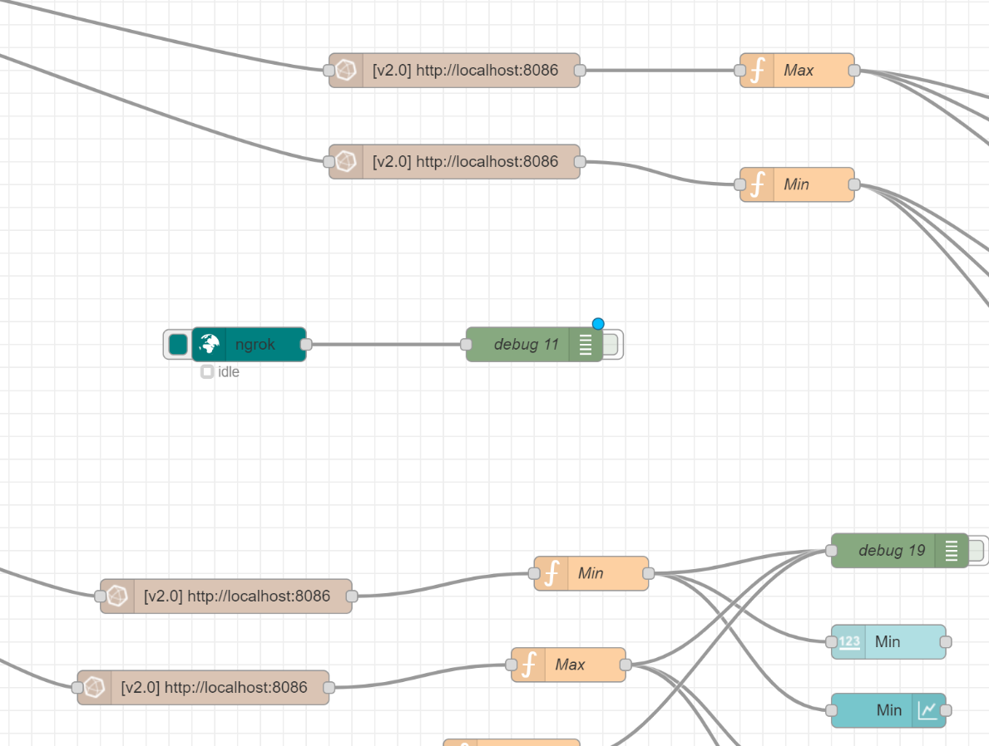

<https://19c4-154-124-215-241.ngrok-free.app/ui>

LE LIEN EST AUSSI PRESENT DANS LE DOCS GOOGLE